На правах рукописи

Полушкин Александр Адольфович

РАЗРАБОТКА ТЕХНОЛОГИИ И ИССЛЕДОВАНИЕ СВОЙСТВ БИКОМПОНЕНТНЫХ АРМИРОВАННЫХ И КЛЕЕНЫХ НИТОК

Специальность 05.19.02- технология и первичная обработка текстильных материалов и сырья

АВТОРЕФЕРАТ
диссертации на соискание ученой степени
кандидата технических наук

Санкт-Петербург
2007

Работа выполнена в Государственном образовательном учреждении высшего профессионального образования «Санкт-Петербургский государственный университет технологии и дизайна»

Научный руководитель доктор технических наук, профессор
Челышев Анатолий Михайлович

Официальные оппоненты доктор технических наук, профессор
Агапов Валерий Алексеевич,

кандидат технических наук, доцент
Григорьев Виктор Никандрович.

Ведущее предприятие ОАО «Красная нить»

Защита состоится «20» февраля 2007 г. в 12 часов на заседании диссертационного совета Д 212.236.01 в Санкт-Петербургском государственном университете технологии и дизайна по адресу: 191186, Санкт-Петербург, ул. Большая Морская, д. 18, ауд. 241.

С диссертацией можно ознакомится в библиотеке Санкт-Петербургского государственного университета технологии и дизайна по адресу: 191186, Санкт-Петербург, ул. Большая Морская, д. 18.

Автореферат разослан «19» января 2006 г.

Ученый секретарь
диссертационного совета
доктор технических наук, профессор А.Е.Рудин

Актуальность темы. Качество продукции в условиях рыночной экономики зачастую является определяющим фактором эффективного развития предприятия. Это в полной мере относится к продукции текстильной и легкой промышленности. Среди широкого ассортимента товаров народного потребления швейные нитки играют особую роль – они являются предметом первой необходимости в быту, без них не обходится ни одно предприятие швейной, кожевенно-обувной, трикотажной и текстильно-галантерейной промышленности. Они широко используются в книгоиздательстве и рыбной ловле, в пищевой и мукомольной промышленности.
Данная работа проводилась в соответствии с заданием 0.37.01.06. Программы по решению важнейших научно-технических проблем и целевых комплексных научно-технических программ на 1981-1985 гг., утвержденной Постановлением Госкомитета по науке и технике и Госплана СССР № 472/248 от 12.12. 1990 г., заданием 0.37.05.00. «Создать и освоить промышленный выпуск синтетических швейных ниток клеевого способа производства на 1986-1990 гг.», утвержденным постановлением ГКНТ и Госплана СССР №543/228 от 21 октября 1985 г., в рамках выполнения межгосударственной программы научно-технического сотрудничества между ЛенНИИТП (СССР) и научно-исследовательским институтом ВУТЕН (ЧССР).
Цель и основные задачи работы. Нет, отросли промышленного производства, где бы ни использовались швейные нитки. Космонавтика и оборонная промышленность используют для своих целей швейные нитки, обладающие специальными термостойкими, огнезащитными свойствами и способные противостоять радиоактивным излучениям и воздействию мощных потоков ультрафиолетовых лучей и ускоренных электронов. Химическая и металлургическая промышленности, предприятия Министерства по чрезвычайным ситуациям нуждаются в кислото-щелоче стойких нитках.
И во всех указанных отраслях применение швейных ниток именно их свойства существенно влияют на качество швейных изделий, обуви, специальных защитных костюмов и т. д. Поэтому целью настоящего исследования явилась разработка нового ассортимента швейных ниток, удовлетворяющих по своим физико-механическим и упруго- релаксационным свойствам все возрастающим требованиям потребителей.
Эта цель была сформулирована еще в годы «застоя». Она оказалась еще более актуальной в период становления рыночных отношений, поскольку в условиях конкуренции все большие требования предъявляются потребителем к качеству продукции, и производитель становится все более заинтересован во внедрении новых технологий, сулящих и гарантирующих сбыт продукции при высокой рентабельности производства.
Для достижения этой цели в работе поставлены и решены следующие задачи:
1. На основе изучения научно- технической и патентной литературы, научно-исследовательских трудов ЛенНИИТП, ЦНИИШП и других отраслевых НИИ, ЛИТЛП им. С. М. Кирова, Московского текстильного института, Ивановского текстильного института, других вузов, осуществляющих подготовку специалистов текстильной и легкой промышленности, СКБ текстильного машиностроения дан сравнительный анализ свойств широкого ассортимента швейных ниток. Проведена их классификация и сформулированы основные требования к их качеству.
2. На основе использования общих уравнений теории нитей профессора Чайкина В. А. и результатов экспериментальных исследований, выполненных автором, разработана методика построения и идентификации механико-математических моделей швейных ниток, позволяющая прогнозировать их поведение при пошиве под воздействием статических и циклических нагрузок.
3. Разработан новый ассортимент и технология производства швейных бикомпонентных армированных ниток с повышенной прочностью закрепления оплетки.
4. Разработаны технология и опытные устройства для производства клееных ниток в широком ассортименте (для швейной, обувной, текстильно-галантерейной отраслей промышленности).
Методы проведения исследований. При выполнении диссертационной работы использовались методы математического моделирования, методы планирования экспериментов и корреляционного анализа. При проведении экспериментальных исследований для определения физико-механических свойств ниток применялся метод построения графических характеристик свойств текстильных материалов профессора Н.Н. Труевцева, измерительные комплексы KET-80/B, Laserspot LST-II, Statigraf – L, компьютерная техника и программные продукты Statgraphics MS Exel. Компьютерное моделирование реологических свойств швейных ниток осуществлялось с использованием системы компьютерного моделирования MATLAB.
Производственная проверка результатов работы проводилась на базе ОАО «НИИ ниток «Петронить», ПНК «Красная нить» и ОАО «Советская звезда»
Научная новизна работы:
- разработан метод построения имитационных моделей нитей со сложными волокнистыми структурами с целью прогнозирования изменения их свойств под воздействием механических нагрузок;
- разработаны технология и ассортимент бикомпонентных армированных ниток (патент РФ № 2286412);
- разработан способ и устройства для производства клееных синтетических швейных ниток (авторские свидетельства № 1406259, № 1426149 и № 1579109);
- исследовано влияние технологических параметров процесса производства бикомпонентных и клееных ниток на их свойства.
Практическая значимость работы:
1. Изготовлен и прошел производственные испытания на ПНК «Красная нить» опытный образец однопроцессной машины для выработки клееных швейных ниток. Изготовлены опытные партии клееных ниток, превосходящих по своим физико-механическим свойствам нитки заменяемого ассортимента для обувной, кожгалантерейной и других подотраслей легкой промышленности.
2. Технология бикомпонентной нити внедрена на ОАО «Советская звезда». Выработана и реализована опытная партия бикомпонентных ниток в объеме 400 кт.
3. Результаты данной работы использованы при написании методических указаний «Определение реологических свойств швейных ниток», которые используются по курсам «Прикладная механика нити» и «Технология и первичная обработка текстильных материалов и сырья».

Апробация работы. Основные результаты диссертационной работы были доложены, обсуждены и получили положительную оценку:
на следующих международных научно-технических конференциях:
- «Современные наукоемкие технологии и перспективные материалы текстильной и легкой промышленности», (Прогресс – 2000, Прогресс – 2001, Прогресс – 2002, ПИКТЕЛ-2003, Прогресс - 2004), ИГТА, г. Иваново;
- « Перспективы использования компьютерных технологий в текстильной и
легкой промышленности», (Прогресс – 2000, Прогресс – 2001, Прогресс – 2002, Прогресс - 2004), ИГТА, г. Иваново;
- «Компьютерное моделирование 2003», СПбГПУ, Санкт-Петербург;
- «Текстиль, одежда, обувь: дизайн и производство», ВГТУ, г. Витебск, 2002;
на Всесоюзной научно-технических конференции «Создание прогрессивного оборудования для производства химических волокон», ВНИИСВ, г . Чернигов, 1987;
на выставке «Интенсификация Ленинградской экономики на основе ускорения внедрения достижений науки и техники», «Интенсификация – 90», Ленинград, 1988.
Публикации. По материалам проведенных исследований опубликовано 36 работ, в том числе 1 статья в журнале, входящем в «Перечень» ВАК РФ, 1 патент РФ, 3 авторских свидетельства на изобретения, 9 статей в журналах, 6 статей в сборниках научных трудов ЛЕННИИТП, 12 докладов на международных научно-технических конференциях, 1 методическое указание и 3 отчета по НИР.
Структура и объем диссертационной работы. Диссертационная работа изложена на 156 страницах и состоит из введения, четырех глав, общих выводов, списка использованной литературы из 128 наименований; содержит 37 рисунков и 31 таблицу.
СОДЕРЖАНИЕ РАБОТЫ
Во введении обоснована актуальность темы диссертационной работы, сформулированы цель и задачи исследования, определены научная новизна и практическая ценность работы.
Первая глава посвящена анализу научно-технической и патентной литературы по вопросам развития технологии швейных ниток. Изучены тенденции изменения ассортимента швейных ниток, обусловленные изменениями сырьевых баз, повышением требований к их качеству, связанным с внедрением в швейной промышленности современных высокоскоростных поточных линий и многоигольных автоматов. С учетом достижений зарубежных ученых, ведущих ученых ЦНИИХБИ, ЦНИИШП, ЦНИИКП, ЛЕННИИТП, а также последних результатов, полученных в СПГУТД Перепелкиным К. Е., Труевцевым Н. Н., Ашниным Н. М., Тирановым В. Г., Чайкиным В. А., Цобкалло Е. С., Сталевичем А. М. и др., конкретизированы задачи исследования и намечены методы их решения.
Анализ развития производства и рынка швейных ниток, выпускаемых ведущими западноевропейскими производителями за последние 25 лет, а также отечественными производителями, указывает на целесообразность дальнейшего повышения уровня использования химических волокон в ниточном производстве. На этом пути обеспечивается, в сравнении с заменяемым хлопчатобумажным производством, существенное снижение трудозатрат, повышение качества ниток, снижение их материалоемкости. Это, в совокупности, обеспечивает повышение производительности не только текстильной, но и швейной промышленности за счет большей длины безобрывного шва, экономии времени для перезаправки швейного оборудования, обеспечивающего высокоскоростной пошив.
Использование химических волокон приводит к необходимости пересмотра, развитой для традиционных материалов теории, некоторых технологических факторов, определяющих качество ниток. В связи с этим в первой главе анализируются и обсуждаются такие операции и факторы, как крутка пряжи, соотношение круток пряжи и ниток, сырьевой состав и способы их окончательной отделки. На этой основе уточняются формулировки задач диссертационной работы по созданию новых технологий и ассортимента ниток с улучшенными физико-механическими и пошивочными свойствами.
Вторая глава содержит результаты теоретических и экспериментальных исследований процесса кручения волокон и нитей, как одного из основных и традиционных способов придания им компактной формы и физико-механических свойств, обеспечивающих возможность их использования для пошива.
В результате математического моделирования процесса кручения ровницы получена зависимость, характеризующая влияние величины крутки на изменение диаметра получаемой пряжи. В общем случае эта зависимость дается равенством

$$d=\sqrt{\frac{π^{2}k^{2}d_{0}^{4}}{2}+\sqrt{\frac{π^{4}k^{4}d_{0}^{8}}{4}+}d_{0}^{4}},$$ | (1)

где d – диаметр пряжи, k – крутка, $d_{0}$ - диаметр ровницы.
При высокой и малой крутках формула (1) может быть заменена асимптотическими, упрощенными формулами

$$d=π{\text{kd}}_{0}^{2}(1+\frac{1}{2π^{4}k^{4}d_{0}^{4}})$$ | (2)
и, соответственно,
$$d=d_{0}(1+π^{2}k^{2}{d_{0}^{2}}/4)\text{.}$$ | (3)

Исследование предложенной математической модели кручения выявило зависимость разрывной нагрузки пряжи от крутки, характеризуемую следующей формулой

$$\tilde{T}={{\tilde{T}}_{0}}/{\sqrt{1+(π\text{kd})^{2}}}=N{\tilde{t}}/{\sqrt{1+(π\text{kd})^{2}}},$$ | (4)

где ${\tilde{T}}_{0}$ – начальная прочность (прочность ровницы), $\tilde{t}$ – прочность одного волокна, N – количество волокон в пряже.
На рисунке 1 представлены результаты расчетов, выполненных по формуле (1). Эти результаты обнаруживают, что с ростом крутки толщина пряжи возрастает тем быстрее, чем
Рис.1 больше толщина скручиваемых волокон.
Как видно из рисунка 2, построенного на основе формулы (4), прочность пряжи начинает снижаться с увеличением крутки уже на первых стадиях кручения. Причем снижение прочности происходит тем быстрее, чем больше толщина ровницы.
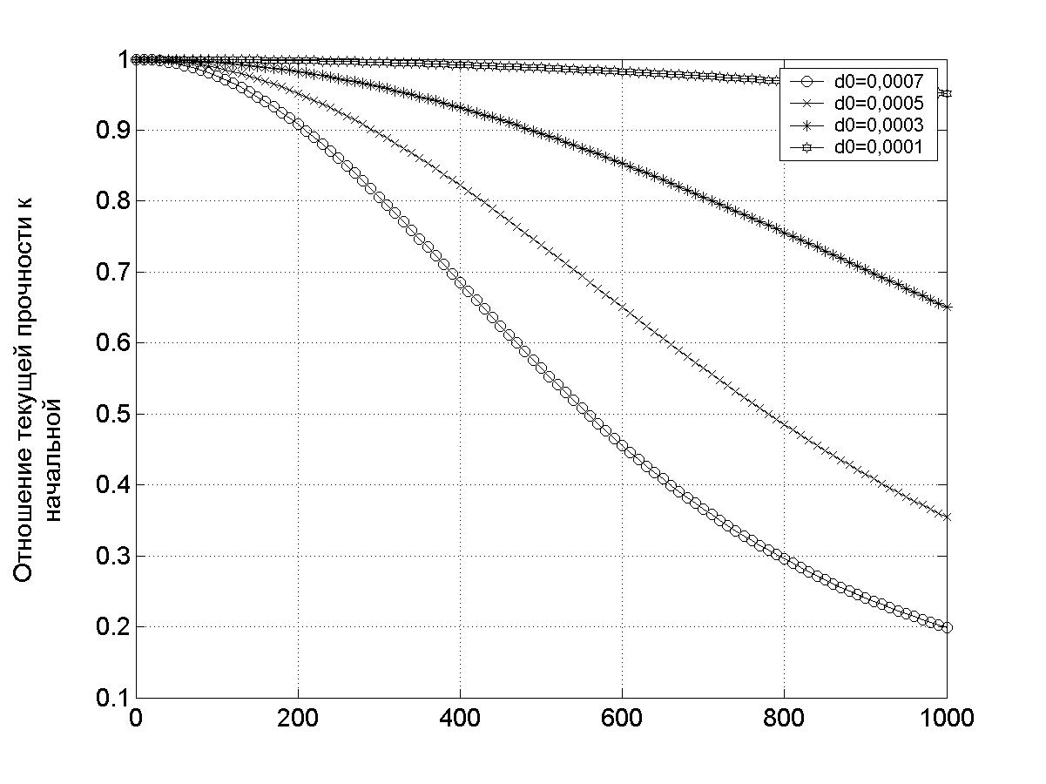
крутка, кр/м
Рис. 2

Во второй главе проводится также силовой анализ процесса скручивания двух пряж, который осуществляется при выработке широкого ассортимента армированных ниток. Расчетная схема показана на рисунке 3.

На основе анализа уравнений равновесия изображенной части пряжи установлены количественные соотношения между основными параметрами процесса: углами наклона $α_{1}$ и $α_{2}$ скручиваемых пряж; натяжениями ${\bar{t}}_{1}$, ${\bar{t}}_{2}$ и крутящими моментами ${\bar{M}}_{1}$, ${\bar{M}}_{2}$ этих пряж; натяжением $\bar{T}$ и крутящим моментом образованной, скрученной нити.
Рис.1
Отметим, что в случае симметричного скручивания одинаковых пряж установлена формула

$$π{\text{kh}}^{2}T=M\text{.}$$ | (5)

Из (5) следует, что во избежание образования на нити сукрутин, действие возникающего в нити при кручении момента М, следует компенсировать соответствующим натяжением нити.
Для экспериментального изучения возникающих в нити при кручении сил и моментов, а также зависимости прочности нити от ее крутки был разработан специальный стенд (рисунок 4) на базе разрывной машины РМ-3.
Проведенные на нем исследования, частичные результаты которых представлены на рисунке 5, подтвердили вышеизложенные теоретические выводы
Рис. 4 и исходные положения диссертационной работы, положенные в основу изучения кручения нитей с преобладающей долей бесконечно длинных химических волокон.

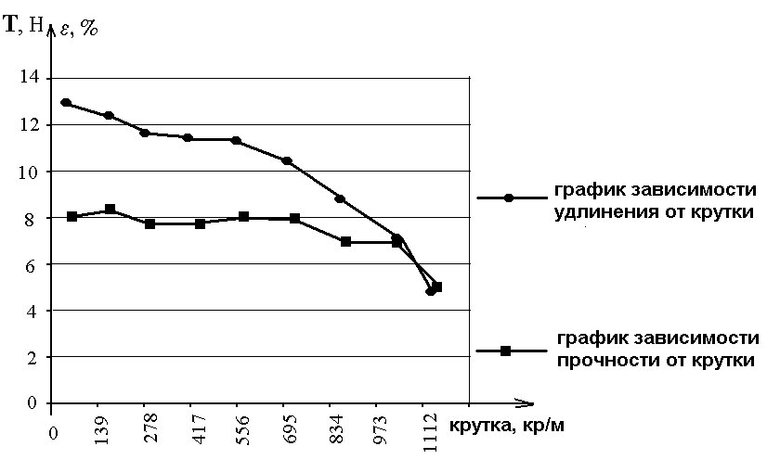
Одинарная комплексная нить 13,8 текс
Рис.5
На основе теоретических и экспериментальных исследований процесса кручения был разработан новый принцип ( Патент РФ № 2286412) формирова-ния армированной пряжи, схема которого представлена на рисунке 6. Этот принцип позволил существенно улучшить закрепление волокон оплетки на стержневой комплексной нити.
Во второй главе также исследовано значение таких факторов, как крутка пряжи и ниток, а также доля оплетки в сырьевом балансе ниток нового ассортимента. Многофакторные эксперименты, проводились на основе РМФМ вида

$$Y=a_{0}+a_{1}x_{1}+a_{2}x_{2}+a_{3}x_{3}+a_{\text{11}}x_{1}^{2}+a_{\text{22}}x_{2}^{2}+a_{\text{33}}x_{3}^{2}+a_{\text{12}}x_{1}x_{2}+a_{\text{23}}x_{2}x_{3}+a_{\text{13}}x_{1}x_{3}+a_{\text{123}}x_{1}x_{2}x_{3},$$ | (6)

где Y - расчетное значение выходного параметра; X_{i} - кодированные значения уровней факторов; а_{i}, а_{ij} - выборочные значения коэффициентов регрессии; i = 1, 2, 3; j = 1, 2, 3.
Меняя указанные факторы, можно вырабатывать швейные нитки с наперед заданными свойствами.
Третья глава посвящена изучению упруго-релаксационных свойств швейных ниток. Эти свойства оказывают существенное влияние на процессы пошива, а также на качество пошиваемых изделий, определяя равномерность шва и его изменения при обработке и использовании изделий.
Существенное влияние на обсуждаемые свойства нитей оказывают различные процессы, сопровождающиеся термическими и химическими воздействиями на них. Одним из таких процессов является
Рис. 6 крашение. При перематывании нитей с красильной паковки на отдельные катушки обнаруживается существенное различие деформационных свойств нити на катушках, намотанных с разных глубин ее залегания на паковке. Изучение причин этих различий и разработка методов их устранения являлось основной прикладной задачей данной главы.
Решение этой задачи опирается на анализ перестроек и изменений физико-механических свойств микроструктур нитей при тепловых, химических и механических воздействиях. Глубокий анализ этих вопросов дан в работах В. Г. Тиранова, А.М. Сталевича, Е. С. Цобкалло, В. Ш. Саркисова, Т. А. Подрезовой, В. А. Кварцхелия. В этих работах рассмотрены процессы перестройки молекулярных структур волокон составляющих нити, а также изменения взаимных положений волокон при деформациях нитей. Полученные результаты позволили определить направление проведенных в диссертации исследований, направленных на развитие теории и способов модификации пошивочных свойств нитей.
Эти свойства, в первую очередь определяются деформационными (реологическими) свойствами нитей, определяющими зависимость между удлинениями нитей и действующими на них растягивающими усилиями. Некоторые математические выражения этих зависимостей, называемые конститутивными или определяющими уравнениями нитей, впервые были предложены Больцманом и Максвеллом на основе физических соображений.
Для получения адекватных определяющих уравнений текстильных нитей часто используются различные механические модели их структур. В диссертационной работе предложены конструкции механических моделей, свойства которых легко моделируются на компьютерах.
Одна из простых моделей, имитирующая нелинейно упругую нить представлена на рисунке 7. Для определения параметров аналогичной модели, содержащей n упругих элементов, по экспериментально определяемым значениям $T=P_{i}, i=1,2,\text{.}\text{.}\text{.},n$ силы натяжения, может использоваться следующая система линейных алгебраических уравнений

Р₁ = Е₁d, Р₂ = Е₁2d+Е₂d, Р₃ = Е₁3d+Е₂2d+Е₃d,……, Р_{n} = Е₁nd+Е₂(n-1)d+…+Е_{n}d, (7)

где d – шаг с которым последовательно удлиняется модель.
Более общим моделям, включающим вязкие элементы, соответствуют определяющие соотношения вида

$T(t)=E_{ε}ε(t)+μ_{ε}\frac{dε}{\text{dt}}+F_{\text{тр}ε}$, (8)

где $T−$сила натяжения нити, $t−$ время, $ε−$ относительное удлинение нити, $E_{ε} и μ_{ε_{ }}−$жесткость и вязкость, соответственно, упругих и диссипативных элементов, $F_{\text{тр}ε}−$сила трения пластического элемента.
Рис.7
При наличии пластических элементов, а также элементов, которые могут «включаться» в работу модели или «отключаться», модель может менять свои деформационные свойства в процессах нагружения и разгрузки. Для расчета деформаций таких моделей и для определения их параметров в соответствии с экспериментальными данными о деформациях реальных нитей были в MATLAB разработаны соответствующие программы.
Для модели, указанной на рисунке 8, были, в соответствии с экспериментальными данными, определены ее параметры из системы уравнений
Р₁ = E₁ 2 + E₂ 2, Р₁ = F_{тр} + E₂ 2,
Р₂ = F_{тр} + E₂ 10, Р₃ = F_{тр} + E₂ 12 + E₃ 2,
Р₄ = F_{тр} + E₂ 14 + E₃ 4 + E₄2, (9)

где- Р₁, Р₂, Р₃ и Р₄ - значения силы натяжения Т модели, совпадающие со значениями силы натяжения нити при ε=2%, при ε=10%, при ε= 2% и при ε = 14% соответственно.
Рис.8 Из рисунка 9, видно хорошее совпадение экспериментальных данных о первом нагружении с расчетными данными.
Анализ других, аналогичных моделей и их деформационных свойств, позволил объяснить выравнивание деформационных свойств нитей в различных слоях красильной паковки под действием вибрационных нагрузок. Это выравнивание позволяет устранить дефекты процесса пошива, которые, как видно из рисунка 10 могут возникать, если нить неоднородна, по длине.

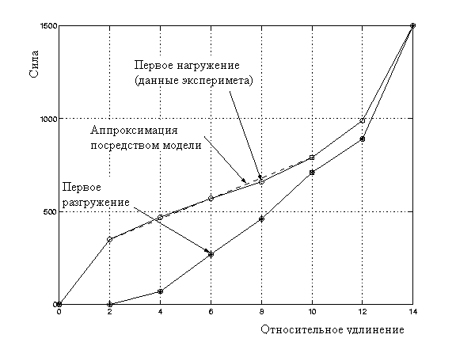
Рис.9
В этом случае ее различные участки в заданном диапазоне натяжения получают различные удлинения, что ведет к неравномерности шва, захлестыванию нити и обрывам.
Четвертая глава посвящена разработке технологии и ассортимента клееных швейных ниток.
Широкому применению синтетических швейных ниток, при всех их преимуществах, в значительной мере препятствуют нарушение их структуры в процессе пошива, проявляющееся в сдвиге крутки, а также раскручивание их концов при вдевании в иглу. Одним из способов повышения качества синтетических швейных ниток является закрепление их
Рис.10 структуры проклеиванием. Клееные швейные нитки выпускаются рядом зарубежных фирм: «Barbour Therads Ltd», «English Sewing», «Perivale Gutermamv» (Англия), «Gutermamv» (ФРГ), «Yunze», «Touo Penjn» (Япония), «Cucurini Internationale» (Испания), «Odra» (Польша) и др.
Для проклеивания ниток используется дополнительный переход на заключительной стадии производства ниток, что предполагает увеличение их себестоимости. Благодаря фиксации структуры клееные синтетические нитки имеют высокие показатели физико-механических, пошивочных и эксплуатационных свойств. Для удешевления этих ниток необходимо создание нового технологического оборудования непрерывного действия, обеспечивающего пропитку полимерными клеящими препаратами и сушку отдельных нитей.
Технологическая схема экспериментального образца машины для выработки клееных ниток (см. рисунок 11) создана на базе практического опыта работ ЛенНИИТП по разработке ассортимента и технологии получения клееных ниток, а также совместных работ с СКТБ КМ ПО «Орелхимтекстильмаш» по созданию опытного образца машины КДК-180 для проклеивания нитей.

1 – кручение,
2 – проклеивание,
3 – термообработка, 4 - намотка

Технологическая схема получения клееной нити
Рис.11

Выработка клееных синтетических ниток по разработанной технологии на экспериментальном образце машины для проклеивания нитей обеспечивает повышение производительности труда, снижение затрат в производственных площадях, повышение качества швейных ниток за счет закрепления их структуры полимерным покрытием и соответственно улучшением пошивочных свойств. Следующая таблица содержит показатели, указывающие некоторые преимущества клееных капроновых ниток 65Кк по сравнению с заменяемым ассортиментом хлопчатобумажных и капроновых ниток обувного назначения

Показатели | Нитки
 | 65КК | 30/9, х/б | 6/9, х/б | 50К
Линейная плотность, текс | 67,9 | 70,7 | 92,2 | 48,3
Разрывная нагрузка, сН | 3605 | 1879 | 2295 | 2387
Коэффициент вариации по разрывной нагрузке, % | 3,6 | 6,7 | 5,3 | 3,5
Удлинение, % | 23,0 | 7,1 | 7,0 | 21,1
Коэффициент вариации по удлинению, % | 5,9 | 8,0 | 9,2 | 7,3
Неравновесность, витки | 1,5 | 2,7 | 1,7 | 5,2
Коэффициент жесткости | 24,9 | 19,2 | 26,6 | 9,4
Устойчивость к истиранию, циклы | 3718 | 757 | 1123 | 1850

ОСНОВНЫЕ РЕЗУЛЬТАТЫ И ВЫВОДЫ ПО РАБОТЕ

На основе системного анализа тенденций развития технологии производства ниток и всевозрастающих требований к их качеству, обусловленных внедрением в промышленность автоматизированных швейных комплексов и потоков, в диссертации изучены и решены следующие задачи.
1. Разработана технология производства и ассортимент армированной бикомпонентной пряжи, отличающейся от известной более прочным закреплением оплетки на стержневой нити, повышенной прочностью и равномерностью вследствие введения в треугольник кручения двух комплексных составляющих. Технология защищена патентом РФ на изобретение №2286412.
2. Разработан метод и устройство для оценки влияния крутки на прочность армированной пряжи. Определены оптимальные параметры крутки ниток с учетом крутки пряжи и доли волокон в оплетке.
3. Разработана методика построения механических моделей, имитирующих исследуемые образцы швейных ниток и позволяющих целенаправленно разрабатывать ассортимент ниток с наперед задаваемыми свойствами.
4. Разработана технология, технологические режимы и опытные устройства для производства клееных ниток, обеспечивающие снижение трудоемкости производства и повышение качества ниток; полученные результаты защищены авторскими свидетельствами СССР на изобретение: АС № 1406259, АС № 1426149 и АС № 1579109.
5. Технология выработки бикомпонентной армированной пряжи прошла промышленную апробацию на ОАО «Советская звезда». Выработана и реализована заказчикам опытная партия армированных бикомпонентных ниток в объеме 400 кг.
6. Осуществлен опытный пошив изделий с использованием бикомпонентных ниток на фабрике детской обуви «Скороход», в ООО «КГФАЛЕКС», в ОАО «Пилигрим». При этом получены положительные заключения о пошивочных свойствах ниток.
7. Разработаны и рекомендованы к использованию в учебном процессе методические указания «Определение реологических свойств швейных ниток».

Основные положения диссертации опубликованы в следующих работах:

Статьи в журналах, входящих в «Перечень» ВАК РФ
1. Полушкин А. А., Челышев А. М., Чайкин В. А. и Дятлова П.А. К вопросу кручения комплексных нитей. //Известия вузов. Технология текстильной промышленности. – 2006. - № 6. – С. 146-149
Патенты и авторские свидетельства на изобретения
- Челышев А. М., Каневский А. С., Полушкин А.А., Осипов М. И. Способ получения крученой армированной нити. Патент РФ № 2286412.
- Челышев А. М., Полушкин А. А., Лишевич Н. А., Кузнецова Т. Н., Степанова Л. С., Трофимова И. А., Страневский В. Г., Недашкова А. П. Способ пропитки текстильного материала. А.С. № 1406259, Бюл. № 24, 1988.
- Челышев А. М., Полушкин А. А., Лишевич Н. А., Степанова Л. С., Трофимова И. А. Способ получения клееной синтетической швейной нити и устройство для его осуществления. А.С. № 1426149, Бюл. № 24, 1988.
- Челышев А. М., Полушкин А. А., Лишевич Н. А., Панова С. Н., Степанова Л. С. Способ получения клееных синтетических швейных ниток. А.С. № 1579109, ДСП, 1988.
Статьи в журналах и научных сборниках
- Челышев А.М., Лишевич Н.А., Полушкин А.А., Степанова Л.С. Разработка технологии для интенсифицированных процессов производства клеенных швейных ниток. //Сб. научн. трудов ЛенНИИТП, - М.: ЦНИИТЭИЛегпром, 1986. - С. 38-43.
- Челышев А.М., Лишевич Н.А., Полушкин А.А., Степанова Л.С. Разработка технологии для интенсифицированных процессов производства клеенных швейных ниток. //Сб. научн. трудов ЛенНИИТП, 1986. - Л.: 1986. - С. 33-43.
- Полушкин А.А., Базилевич Ю. А. Влияние технологических параметров выработки клееных полиамидных швейных ниток на их физико-механические свойства. //Сб. научн. трудов ЛенНИИТП, - М.: ЦНИИТЭИЛегпром, 1989. - С. 4-9.
- Лишевич Н.А., Деменьтьева В. А., Степанова Л.С., Полушкин А.А. Получение полиамидных и полиэфирных швейных ниток способом проклеивания. //Сб. научн. трудов ЛенНИИТП, - М.: ЦНИИТЭИЛегпром, 1987. - С. 4-9.
- Челышев А.М., Кузнецова Г. Н., Полушкин А.А., Панова С. Н. Совершенствование технологии и оптимизация технологического оборудования при выработке клеенных ниток. //Сб. научн. трудов ЛенНИИТП. - ЦНИИТЭИЛегпром. - М.: 1990. - С. 74-78.
- Полушкин А.А., Базилевич Ю.А. Влияние технологических параметров выработки клеенных полиамидных швейных ниток на их физико-механические и эксплуатационные свойства. //Сб. научн. трудов ЛенНИИТП, - М.: ЦНИИТЭИЛегпром, 1998. - С. 68-76.
- Полушкин А. А. Нитки, нити «Петронити». // Легпромбизнес. Директор, № 7 (33). 2001. – С. 16.
- Беденко В. Е., Полушкин А. А. Новый ассортимент полипропиленовых ниток для сшивания изделий технического назначения. //Технический текстиль, № 4. 2002. – С. 34-37.
- Беденко В. Е., Полушкин А. А. Новый ассортимент швейвых ниток для спецодежды, защищающей от действия повышенных температур. //Рабочая одежда, № 4 (16). 2002. – С. 12-14.
- Беденко В. Е., Полушкин А. А. Дополнительный критерий оценки качества швейных ниток, предназначенных для сшивания изделий технического и специального назначения. //Рабочая одежда, № 2 (19). 2003. – С. 9-10.
- Беденко В. Е., Полушкин А. А. Прочность петель на разрыв. //Технический текстиль, № 6. 2003. – С. 26-28.
- Беденко В. Е., Полушкин А. А. Совершенствование расчетного метода прогнозирования прочности швов рабочей и специальной одежды. //Рабочая одежда, № 3 (20). 2003. – С. 6-8.
- Беденко В. Е., Полушкин А. А. Расчетный метод прогнозирования прочности ниточных соединений. //Технический текстиль, № 7. 2003. – С. 41-43.
- Беденко В. Е., Полушкин А. А. Исследование устойчивости ниточных швов одежды к действию многоцикловых растягивающих нагрузок.. //Рабочая одежда, № 6 (23). 2003. – С. 12-14.
- Беденко В. Е., Полушкин А. А. Исследование перспективности нового и традиционного ассортимента ниток для швов и строчек цепного стежка. //Рабочая одежда и средства защиты, № 2 (25). 2004. – С. 18-20.
Материалы и тезисы конференций
- Челышев А.М., Лишевич Н.А., Полушкин А.А. Разработка оборудованиятехнологии для интенсифицированных процессов производства клеенных синтетических швейных ниток. Тезисы докл. Всесоюзню науч.-техн. конф. «Создание прогрессивного оборудования для производства химических волокон». ВНИИСВ. - Чернигов, 1987. - С. 272.
- Челышев А. М., Полушкин А. А., Пономарева Н. П. Стабилизация удлинения швейных ниток. // Современные наукоемкие технологии и перспективные материалы текстильной и легкой промышленности (Прогресс - 2000). Сб. матер. Междунар. науч.-техн. конф. - Иваново: Изд. ИГТА, 2000. - С. 33-34.
- Полушкин А. А., Челышев А. М. Холодная вытяжка швейных ниток. // Современные наукоемкие технологии и перспективные материалы текстильной и легкой промышленности (Прогресс - 2001). Сб. матер. Междунар. науч.-техн. конф. - Иваново: Изд. ИГТА, 2001. - С. 16-17.
- Полушкин А. А., Челышев А. М. Исследование упруго-релаксационных свойств полиэфирных армированных ниток. // Современные наукоемкие технологии и перспективные материалы текстильной и легкой промышленности (Прогресс - 2001). Сб. матер. Междунар. науч.-техн. конф. - Иваново: Изд. ИГТА, 2001. - С. 193-194.
- Полушкин А. А., Челышев А. М., Чайкин В. А. О приложениях теории механических моделей, имитирующих деформационные свойства ните //Сб. ст. Междунар. Науч. Конф. «Текстиль, одежда, обувь: дизайн и производство». – Витебск, 2002.- С. 80-81.
- Полушкин А. А., Челышев А. М. Электродинамический метод выравнивания удлинения швейных ниток. // Современные наукоемкие технологии и перспективные материалы текстильной и легкой промышленности (Прогресс - 2002). Сб. матер. Междунар. науч.-техн. конф. - Иваново: Изд. ИГТА, 2002. - С. 34-36.
- Полушкин А. А., Челышев А. М., Чайкин В. А. Построение имитационных моделей нитей со сложными волокнистыми структурами //Сб. матер. I-й Междунар. Науч.-техн. конф. «Перспективы использования компьютерных технологий в текстильной и легкой промышленности» (ПИКТЕЛ- 2003). – Иваново, 2003. – С. 248-250.
- Полушкин А. А., Челышев А. М., Чайкин В. А. Идентификация механических моделей нитей на основе обработки экспериментальных данных. //Сб. матер. I-й Междунар. Науч.-техн. конф. «Перспективы использования компьютерных технологий в текстильной и легкой промышленности». (ПИКТЕЛ- 2003). – Иваново, 2003. – С. 264-266.
- Челышев А .М., Полушкин А. А., Чайкин В. А. Имитационные модели для прогнозирования изменений свойств нитей, подвергающихся механической обработке // Тр. IV Междунар. Науч.-техн. конф. «Компьютерное моделирование 2003». - СПб., 2003. СПбГПУ. – С. 361-362.
- Челышев А. М., Полушкин А. А., Чайкин В. А. Использование механических моделей для описания свойств внутренних структур нитей //Науч.-техн. проблемы прогнозирования надежности и долговечности конструкций и методы их решения // V Междунар. конф.. –СПб., СПбГПУ. 2003. – С. 586-587.
- Чайкин В. А., Челышев А. М., Полушкин А. А., Каневский А. С., Осипов М. И., К вопросам нанесения отделочного препарата на поверхность нити. // Современные наукоемкие технологии и перспективные материалы текстильной и легкой промышленности (Просресс – 2004). Сб. материалов Междунар. науч.-техн. конф. – Иваново: Изд. ИГТА, 2004. – С. 27-29.
- Челышев А. М., Полушкин А. А., Каневский А. С., Осипов М. И., Чайкин В. А. Проблемы оптимизации кручения при разработке ассортимента бикомплексных армированных швейных ниток. // Современные наукоемкие технологии и перспективные материалы текстильной и легкой промышленности (Просресс – 2005). Сб. материалов Междунар. Науч.-техн. конф. – Иваново: Изд. ИГТА, 2005. – С. 10-12.

Учебно-методические пособия
- Челышев А. М., Чайкин В. А., Полушкин А. А. Определение реологических свойств швейных ниток. Методические указания к лабораторным работам по курсу «Прикладная механика нити». – СПб.: Изд-во СПГУТД, 2004. – 37 с.
Отчеты по НИР
- Изготовить и провести межведомственные испытания опытного образца однопроцессной машины для выработки клееных швейных ниток. Отчет по НИР № 81010104, № гос.регистрации 81010104. - Л.: ЛенНИИТП, 1981. – 118 с. Исполнители Полушкин А. А. и др.
- Создать и ввести в эксплуатация опытно-промышленный участок для выработки клееных синтетических швейных ниток. Отчет по НИР. Тема 038101, № гос. регистрации 81064728. – Л.: ЛенНИИТП. 1985. – 120 с. Исполнители Полушкин А. А. и др.
- Создать и внедрить в производство новые виды швейных ниток, в том числе синтетические. Отчет по НИР 0.37.01.06., № гос. регистрации 81064728. ЛенНИИТП. – Л.: 1985. – 108 с. Исполнители Полушкин А. А. и др.

